SZABADKAI MŰSZAKI SZAKFŐISKOLA

Fodrászszalon

PROJEKTUM
Haladó web programozás és Integrált web rendszerek tantárgyakból

HALLGATÓ MENTOR
Hén Benjamin dr Zlatko Čović
_____________________________________________________________________
SZABADKA, 2026.

TARTALOM

TARTALOM 2
• A FELADATKÖR MEGHATÁROZÁSA 3
• PIACKUTATÁS 4
• KIDOLGOZÁS 6
1.1. Webalkalmazás (Haladó Web Programozás) 6
1.2. Mobilalkalmazás és API végpontok (Integrált Web Rendszerek) 8
1. AZ ADATBÁZIS STRUKTURÁJA 10
2. A PROJEKT MŰKÖDÉSÉNEK LEÍRÁSA 11
2.1. Webalkalmazás működése (Haladó Web Programozás) 11
Vendég felület 11
User felület 12
Owner felület 16
Admin felület 18
2.2. Mobilalkalmazás bemutatása (React Native) 20
1. FELHASZNÁLT IRODALOM 26

A FELADATKÖR MEGHATÁROZÁSA

Webalkalmazás (Haladó Web Programozás)
A projekt elsődleges célja egy több fodrászszalont kiszolgáló időpontfoglaló rendszer létrehozása. A webalkalmazás négy különböző jogosultsági szintet kezel: vendég, regisztrált felhasználó, szalontulajdonos és adminisztrátor. A rendszer biztosítja a biztonságos regisztrációt (e-mail aktiválással), a jelszókezelést bcrypt hash-eléssel, valamint a szolgáltatások és időpontok teljes körű menedzselését. A weboldal felülete reszponzív (Bootstrap 5) és az adminisztrációs felület DataTables alapú listázást használ az adatok átlátható kezeléséhez.

Mobilalkalmazás és API (Integrált Web Rendszerek)
A projekt ezen része egy natív (React Native) mobilalkalmazás fejlesztését foglalja magában, amely API endpointokon keresztül kommunikál a központi adatbázissal. A feladatkör kiterjed a CRUD funkciók megvalósítására JSON formátumban, a HTTP státuszkódok szakszerű használatára, valamint a látogatói adatok (IP-cím, eszközinformációk MobileDetect segítségével) naplózására és elemzésére. A mobilalkalmazás célja, hogy a vendégek kényelmesen, okostelefonról is foglalhassanak, böngészhessék a szalonok galériáit és kezelhessék kedvenceiket.

Projekt webcíme
URL: https://hh.stud.vts.su.ac.rs/prodzsekt/

PIACKUTATÁS

Vizsgált rendszer adatai

Rendszer neve: KlikTermin
Rendszer webcíme: https://www.kliktermin.com/
Kínált funkcionalitás: Ez egy felhasználóbarát weboldal, időpontok kiválasztására szolgál, amit több fodrászszalon is alkalmaz a környéken. Regisztrálás lehetséges email, telefonszám vagy Facebook használatával. Miután regisztrátunk egy kattintással lefoglalhatjuk a számunkra megfelelő időpontot.
Előnyök: Letisztult, modern felhasználói felület; a foglalási folyamat gyors és logikus.
Hátrányai: Nem találtam semmilyen független felhasználói értékelést vagy visszajelzést, ami alátámasztaná a rendszer megbízhatóságát. Nem elérhetőek nyilvános információk az adatkezelésről.

3 Kiegészítő funkció a webalkalmazáshoz
- Népszerű szolgáltatások
A szalon tulajdonosa, láthatja egy kördiagramban a legnépszerűbb szolgáltatásokat, arányosan.
- Várólista rendszer
A user kiválaszt egy foglalt időpontot, feliratkozik várólistára.Ha valaki lemondja a rendszer automatikusan sorba értesíti a várólistán lévőket. Az első visszaigazoló megkapja az időpontot.
- Értékelések és vélemények
Minden szalonhoz:
- csillag adása
- komment
- átlag értékelés számítás

Piackutatás a mobilalkalmazáshoz
A piackutatás során több fodrászszalon mobilalkalmazását és foglalási rendszerét elemeztem. A vizsgált rendszerek legtöbbje csak az alapvető időpontfoglalási funkciókat biztosítja, és kevés figyelmet fordítanak a személyre szabott szolgáltatásokra vagy a felhasználói élmény növelésére. A kutatási eredmények alapján három olyan plusz funkciót határoztam meg, amelyeket a saját mobilalkalmazásban szeretnék megvalósítani.

3 Kiegészítő funkció a mobilalkalmazáshoz
- SMS visszajelzés
Az alkalmazás értesítést küld a felhasználónak a lefoglalt időpontról. Külső szolgáltató, Twilio segítségével a rendszer automatikus SMS-t küld a felhasználónak a foglalás után. Ez független az internetkapcsolattól, és professzionális értesítési formát biztosít.
- Kedvenc Szalonok Kezelése
A regisztrált felhasználók egy gombnyomással elmenthetik a számukra kedvenc szalonokat és ez bekerül egy táblába.
- Galéria
A felhasználók a mobilalkalmazáson keresztül feltölthetik saját fotóikat az elkészült frizurájukról, így segítve a szalon népszerűsítését és a többi vendég döntését.

KIDOLGOZÁS

Webalkalmazás (Haladó Web Programozás)

Biztonságos regisztráció

if($_SERVER["REQUEST_METHOD"]=="POST"){
$username=trim($_POST['username']);
$email=trim($_POST['email']);
$passwordRaw=$_POST['password'];
//1.SZERVER OLDALI VALIDÁCIÓ
if (empty($username) || empty($email) || empty($passwordRaw)) {
$error = "Minden mező kitöltése kötelező!";
}
elseif(!filter_var($email,FILTER_VALIDATE_EMAIL)){
$error = "Érvénytelen e-mail formátum!";
}
elseif(strlen($passwordRaw)<6){
$error = "A jelszónak legalább 6 karakterből kell állnia!";
}
else{
try{
// 2. Létezik-e már az email?
$checkEmailStmt = $pdo->prepare("SELECT email FROM users WHERE email = ?");
$checkEmailStmt->execute([$email]);
if($checkEmailStmt->rowCount()>0){
$error = "Ez az e-mail cím már regisztrálva van!";
}
else{
//3.Adatok előkészítése a beszúráshoz
$password=password_hash($passwordRaw, PASSWORD_BCRYPT);
$token=bin2hex(random_bytes(16));

Tulajdonosi jogosultság és szalon-hozzáférés ellenőrzése
if (!isset($_SESSION['user_id']) || $_SESSION['role'] !== 'owner') {
header("Location:login.php");
exit;
}
// 1. Ellenőrizzük, hogy a foglalás valóban a tulajdonos szalonjához tartozik-e
$stmt=$pdo->prepare("SELECT a.*, u.username, s.name AS service_name, sa.name AS salon_name
FROM appointments a
JOIN salons sa ON a.salon_id = sa.salon_id
JOIN users u ON a.user_id = u.user_id
JOIN services s ON a.service_id = s.service_id
WHERE a.appointment_id = ? AND sa.owner_id = ?
");
$stmt->execute([$appointment_id,$owner_id]);
$app = $stmt->fetch();
// 2. Szolgáltatások lekérése a módosításhoz
$stmt = $pdo->prepare("SELECT service_id, name FROM services WHERE salon_id=?");
$stmt->execute([$app['salon_id']]);
$services = $stmt->fetchAll();

Adminisztrációs felület DataTables és IP detektálás
<script>
$(document).ready(function() {
// DataTables inicializálása magyarosítással
$('#usersTable').DataTable({
"language": { "url": "//cdn.datatables.net/plug-ins/1.13.4/i18n/hu.json" },
"pageLength": 10
});
$('#logsTable').DataTable({
"language": { "url": "//cdn.datatables.net/plug-ins/1.13.4/i18n/hu.json" },
"order": [[4, "desc"]], // Időpont szerint csökkenő
"pageLength": 15
});
});
</script>

<td><code><?=$l['ip_address']?></code></td>
<td><i class="fas fa-map-marker-alt text-danger me-1"></i> <?= htmlspecialchars($l['city']) ?></td>
<td>
<span class="badge badge-<?= $l['device_type'] ?>">
<i class="fas fa-<?= $l['device_type'] == 'pc' ? 'desktop' : ($l['device_type'] == 'mobile' ? 'mobile-alt' : 'tablet-alt') ?> me-1"></i>
<?=strtoupper($l['device_type'])?>
</span>
</td>

Mobilalkalmazás és API végpontok (Integrált Web Rendszerek)
A mobilalkalmazás React Native technológiával készült, és JSON formátumban kommunikál a szerverrel. Minden API hívás tartalmazza a megfelelő HTTP státuszkódot.
CRUD funkciók megvalósítása az API-n keresztül:
- CREATE - Új kép feltöltése (api_upload_image.php) Ez a végpont POST metódust használ az adatok rögzítéséhez.
$stmt = $pdo->prepare("INSERT INTO gallery (salon_id, user_id, image_path) VALUES (?, ?, ?)");
if ($stmt->execute([$salon_id, $user_id, $filename])) {
http_response_code(201);
echo json_encode(["status" => "success", "message" => "Sikeres mentes"]);
}
- READ - Szalonok listázása (api_salons.php) Az adatok lekéréséhez a kötelező GET metódust alkalmazzuk.
$stmt = $pdo->query("SELECT salon_id, name, city, address FROM salons");
$salons = $stmt->fetchAll(PDO::FETCH_ASSOC);
http_response_code(200);
echo json_encode($salons);

- UPDATE - Időpont állapotának frissítése (api_update_booking.php), PUT metódust alkalmazzuk.
$stmt = $pdo->prepare("UPDATE appointments SET appointment_date = ?, appointment_time = ? WHERE appointment_id = ?");
if ($stmt->execute([$newDate, $dbTimeFormat, $id])) {
http_response_code(200);
echo json_encode(["status" => "success", "message" => "Időpont sikeresen módosítva!"]);
}

- DELETE - Kedvenc eltávolítása (api_favorites.php) A törléshez a DELETE HTTP metódust használjuk.
elseif ($method === 'DELETE') {
$salon_id = $_GET['salon_id'];
$stmt = $pdo->prepare("DELETE FROM favorites WHERE user_id = ? AND salon_id = ?");
$stmt->execute([$user_id, $salon_id]);

http_response_code(200);
echo json_encode(["status" => "success", "message" => "Eltávolítva a kedvencekből"]);
}

AZ ADATBÁZIS STRUKTURÁJA

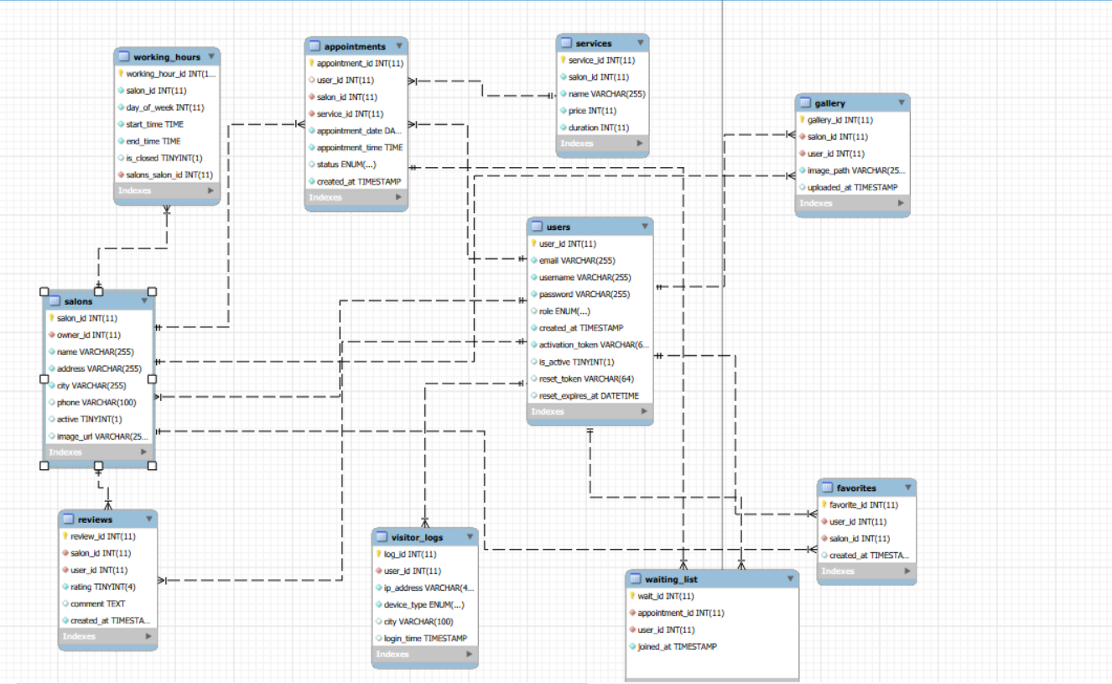

Az adatbázis felépítése 10 táblára tagolódik, amelyek szorosan összefüggenek egymással a fodrászszalon működésének biztosítása érdekében. A rendszer magja a felhasználók táblája, ahol négy különböző jogosultságot különböztetünk meg a vendégtől az adminisztrátorig. A szalonok táblája tartalmazza a szalonok alapvető adatait, és minden szalonhoz egy tulajdonos tartozik a felhasználók táblából.
A szolgáltatások tábla tartalmazza az egyes szalonok által kínált kezeléseket, azok árával és időtartamával. Az időpontfoglalások tábla a legfontosabb kapcsolati pont, mert összeköti a felhasználót a szalonnal és a konkrét szolgáltatással, valamint rögzíti a foglalás dátumát, időpontját és aktuális státuszát. A working_hours tábla határozza meg a szalonok nyitvatartását a hét napjaira lebontva.
A rendszer tartalmaz kiegészítő funkciókat is, mint például a galéria a képek feltöltéséhez, a kedvencek a szalonok elmentéséhez és az értékelések a visszajelzésekhez. A várólista funkció lehetővé teszi a jelentkezést a már foglalt időpontokra. Végül a látogatói napló tábla szolgál az adminisztrációs követelmények teljesítésére, amely rögzíti a belépések idejét, az IP-címet és az eszköz típusát. Az adatbázis integritásáról idegen kulcsok és kényszerfeltételek gondoskodnak, amelyek például egy felhasználó törlése esetén a hozzá tartozó foglalásokat vagy naplóbejegyzéseket is automatikusan eltávolítják.

A PROJEKT MŰKÖDÉSÉNEK LEÍRÁSA

Webalkalmazás működése (Haladó Web Programozás)
A weboldal esetében a legfontosabb funkciókat mutatom be a különböző felhasználói szinteken keresztül.

Vendég felület
A webalkalmazás nyilvános felülete úgy lett kialakítva, hogy a látogatók (vendég felhasználók) azonnal tájékozódhassanak a szalonokról. A kezdőoldalra érkezve a felhasználó interaktív módon böngészheti a regisztrált fodrászszalonokat, megtekintheti azok elhelyezkedését, profilját és értékelésüket.
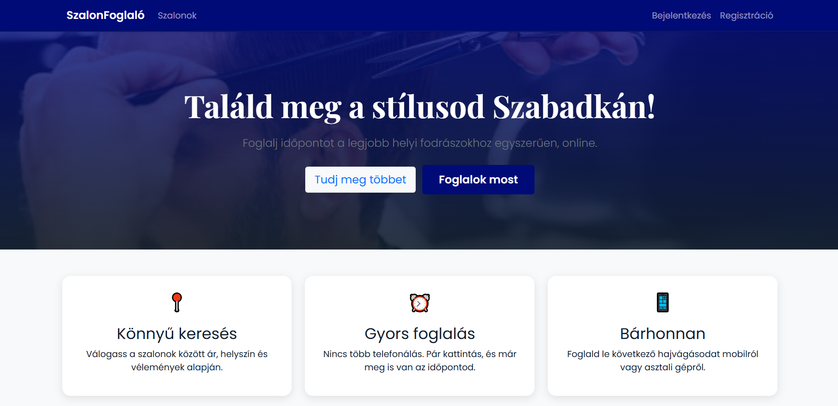
Ábra 1-Ez a kezdőoldal fogadja a vendég felhasználókat

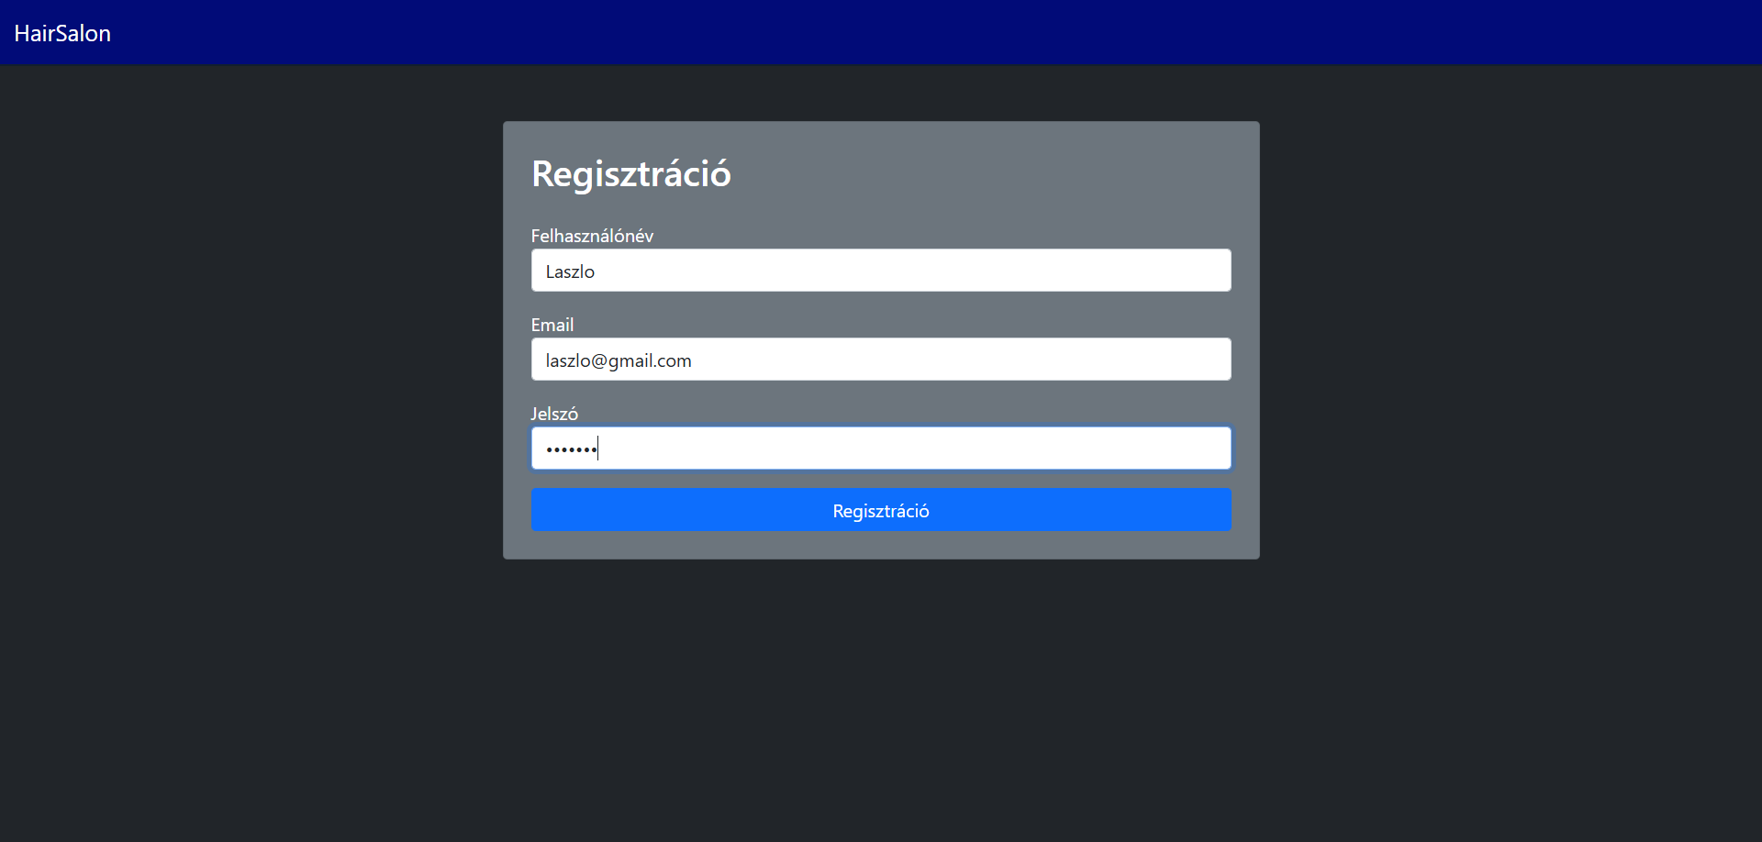
Ábra 2-Regisztrációs felület

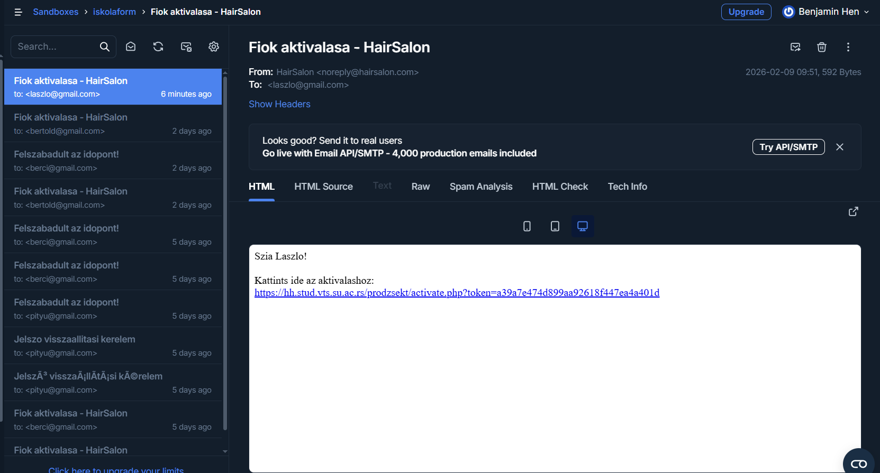
Ábra 3-Mailtrap aktivációs link
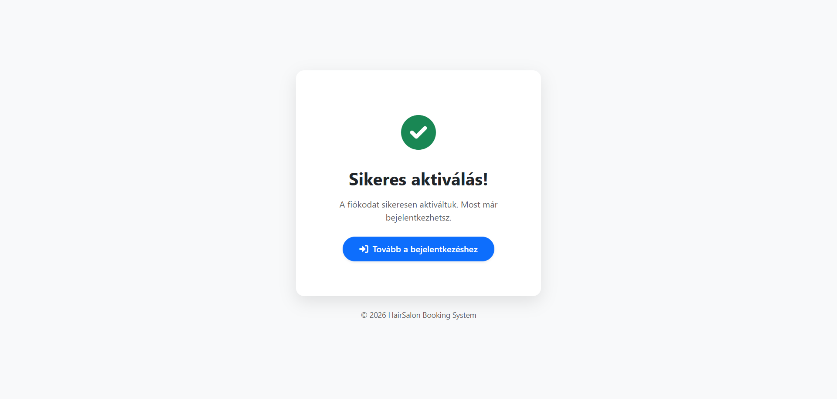
Ábra 4-Megerősítő üzenet az aktiválásról
Ábra 5-User bekerült az adatbázisba

User felület
Miután a látogató sikeresen regisztrált és aktiválta fiókját, a rendszer a bejelentkezést követően kiterjesztett jogosultságokkal ruházza fel. A regisztrált felhasználó már nemcsak szemlélője a tartalomnak, hanem aktív résztvevője a foglalási folyamatoknak.

A felhasználó az alábbi funkciókat érheti el:
Személyre szabott profil: A bejelentkezés után a felhasználó hozzáfér saját adataihoz, ahol nyomon követheti korábbi és jövőbeni foglalásait.
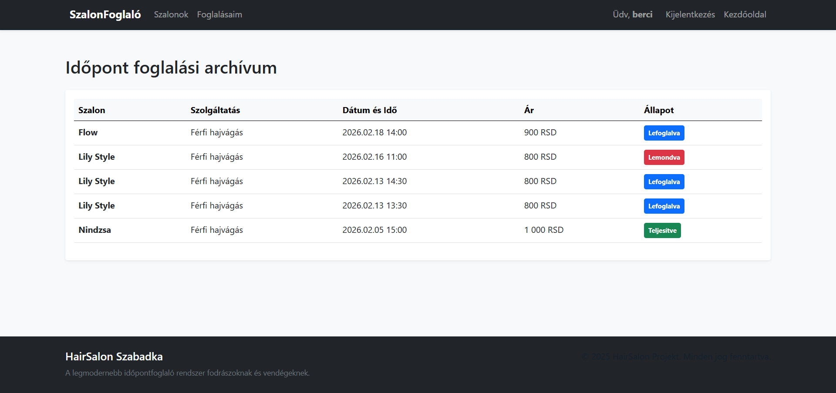
Ábra 6-Foglalásaim felület

Interaktív időpontfoglalás: Ez a legfontosabb modul. A felhasználó kiválaszthatja a kívánt szalont, majd a szolgáltatások listájából (hajvágás, festés stb.) kiválasztja a megfelelőt. A rendszer a PHP és MySQL segítségével valós időben ellenőrzi a szabad időpontokat, így csak olyan dátumra és órára enged foglalni, amely még nem foglalt és a szalon nyitvatartási idejébe is beleesik.
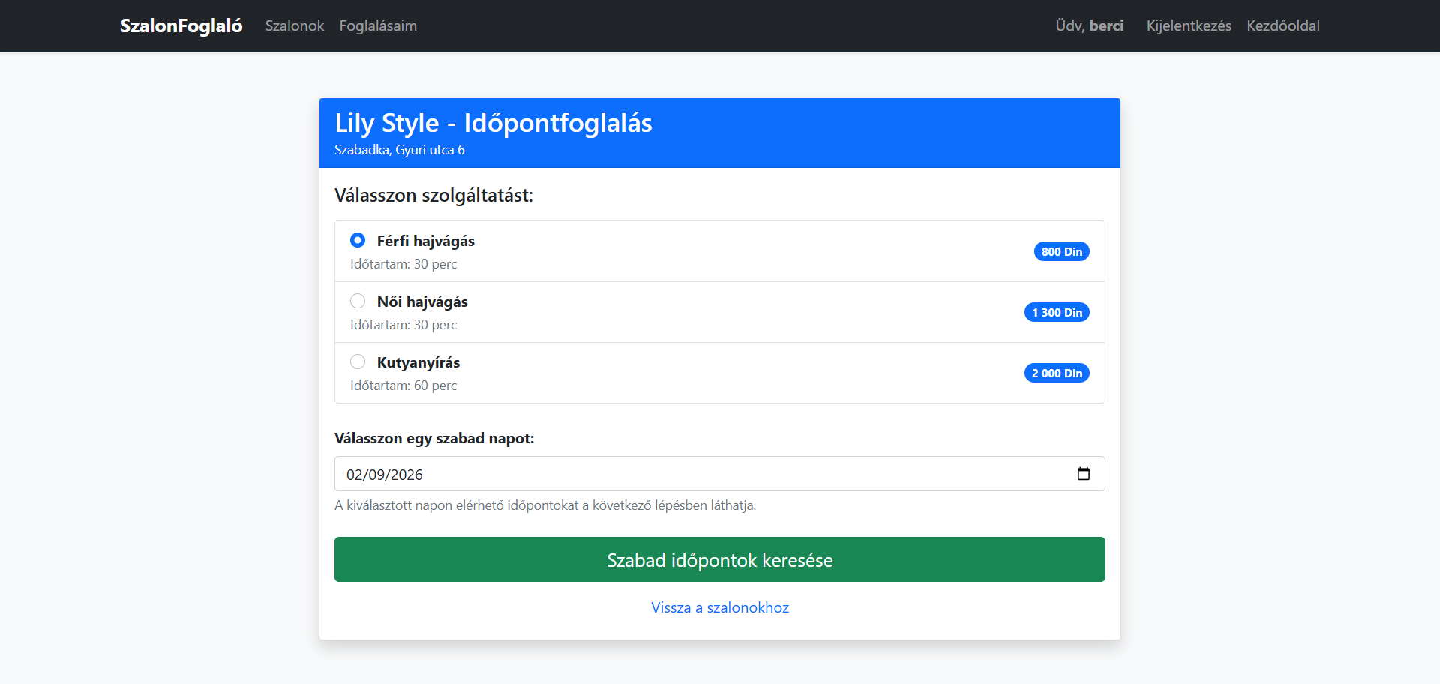
Ábra 7-Szolgáltatás és dátum kiválasztása
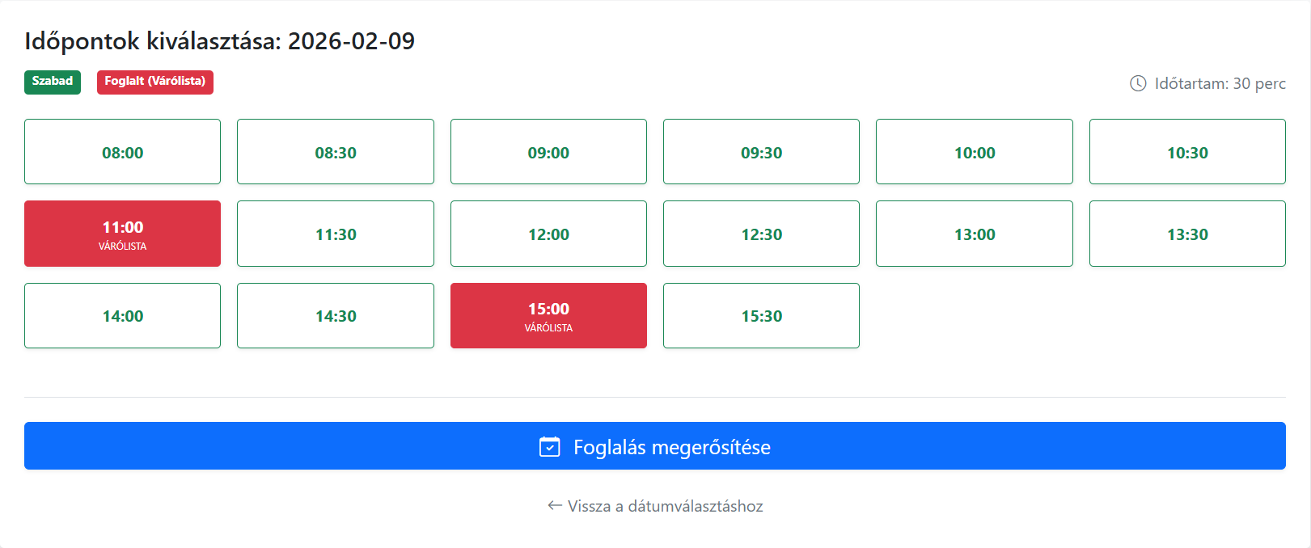
Ábra 8-Piros színű téglalapok a foglalt idópontok, a fehér szinűek, pedig a szabadok

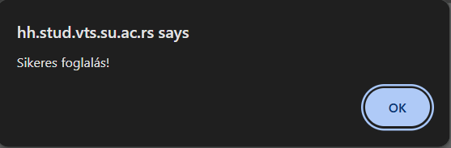
Ábra 9-Visszajelzés a foglalás után

Ábra 10-Appointments táblába bekerült a foglalás

Várólista: Amennyiben egy preferált időpont már foglalt, a felhasználó feliratkozhat a várólistára. Ha a foglalást valaki lemondja, a rendszer jelzi a lehetőséget.
Ábra 11-Lefoglalt időpont kiválasztása utáni üuenet
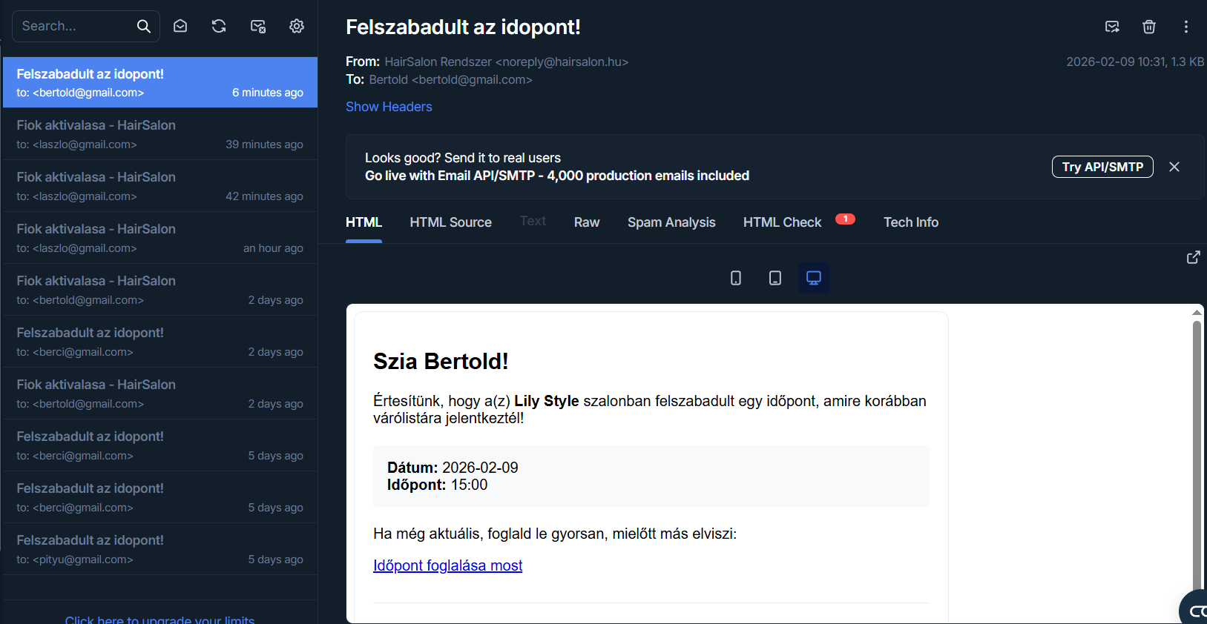
Ábra 12-Mailtrap értesítés az időpont felszabadulása után

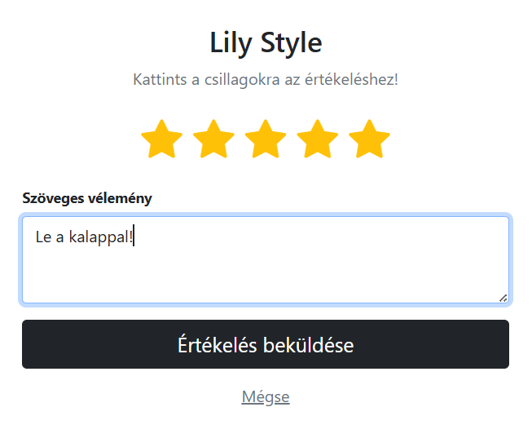
Ábra 13-Értékelés

Owner felület
A szalontulajdonosi szint az alkalmazás egyik legösszetettebb része, amely lehetővé teszi a fodrászok számára, hogy digitálisan kezeljék vállalkozásukat. Ez a felület kifejezetten a hatékonyságra és az átláthatóságra lett optimalizálva.

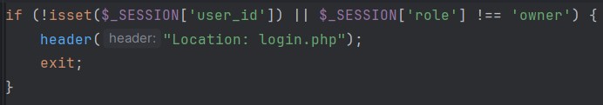
Ábra 14-Csak owner férhet hozzá
PHP kód minden egyes műveletnél ellenőrzi, hogy owner felhasználó próbál-e hozzáférni.

A tulajdonos az alábbi kiemelt funkciókkal rendelkezik:
Időpontkezelő műszerfal: A belépés után egy áttekintő táblázat fogadja a tulajdonost, ahol időrendben látja az összes beérkezett foglalást. Itt azonnal látszik a vendég neve, a kért szolgáltatás és a pontos időpont.
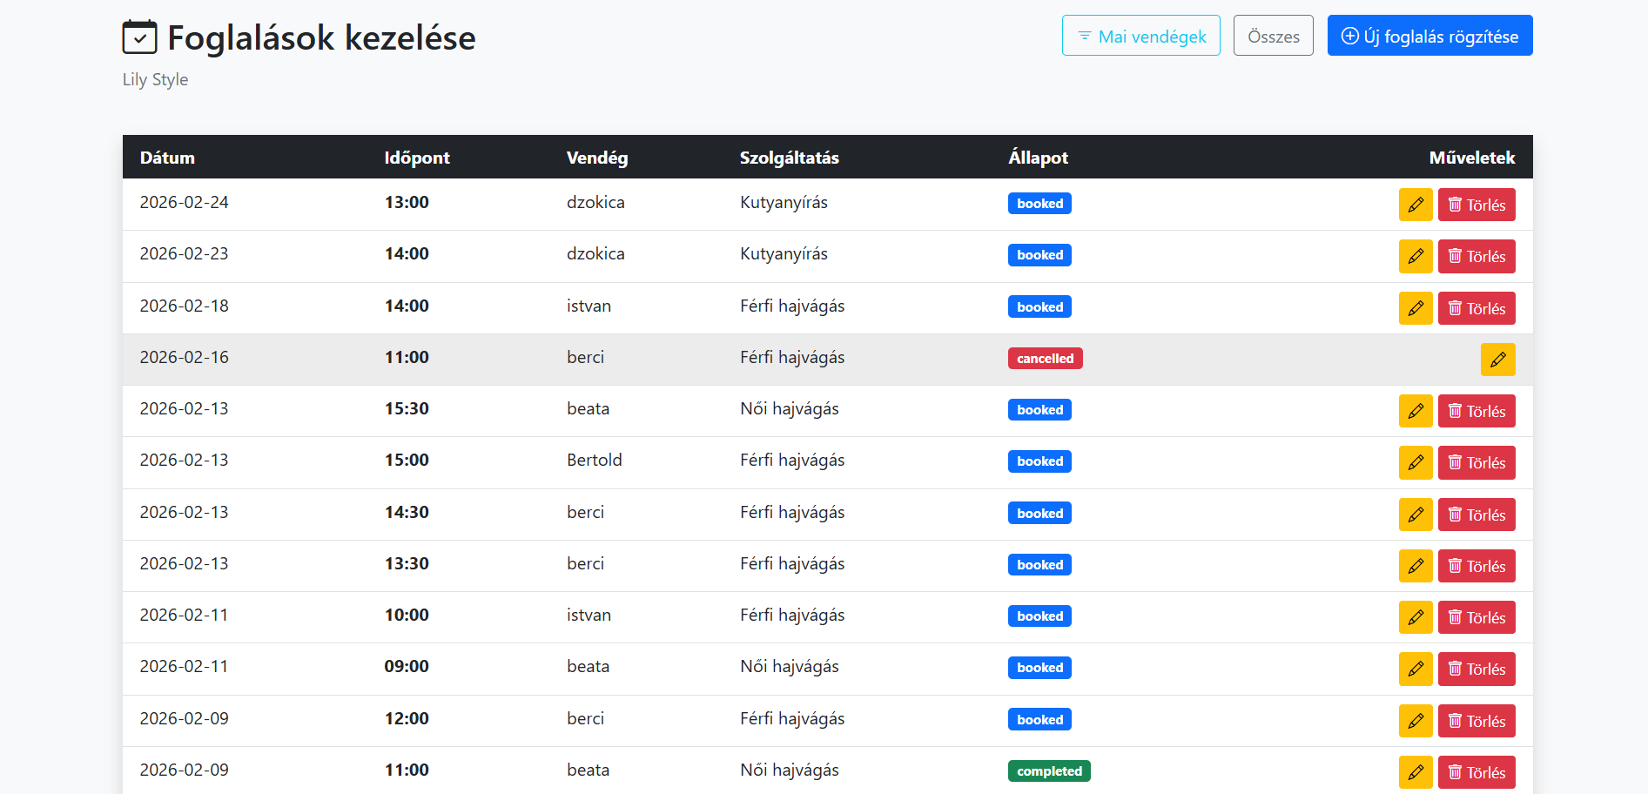
Ábra 15-Owner foglalás kezelőfelülete

Foglalások állapotkezelése: A tulajdonos jogosult a foglalások státuszának módosítására (pl. visszaigazolt, befejezett vagy lemondott). Az edit_appointments.php oldalon keresztül módosíthatja az időpontokat, ha a vendéggel így egyeztettek, biztosítva a rugalmasságot.
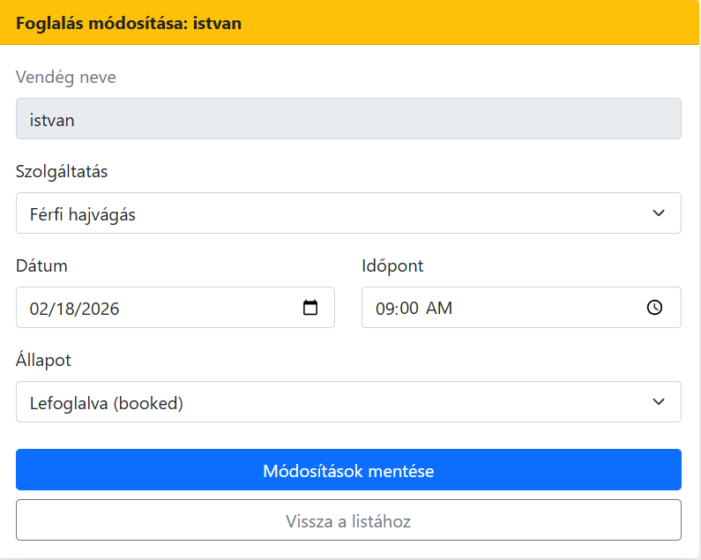
Ábra 16-Foglalás módosítása
Szolgáltatások és árak menedzselése: A tulajdonos saját maga töltheti fel és szerkesztheti a szalonja által kínált szolgáltatásokat, megadva azok pontos árát és várható időtartamát. Ezek az adatok azonnal frissülnek a publikus felületen a vendégek számára.
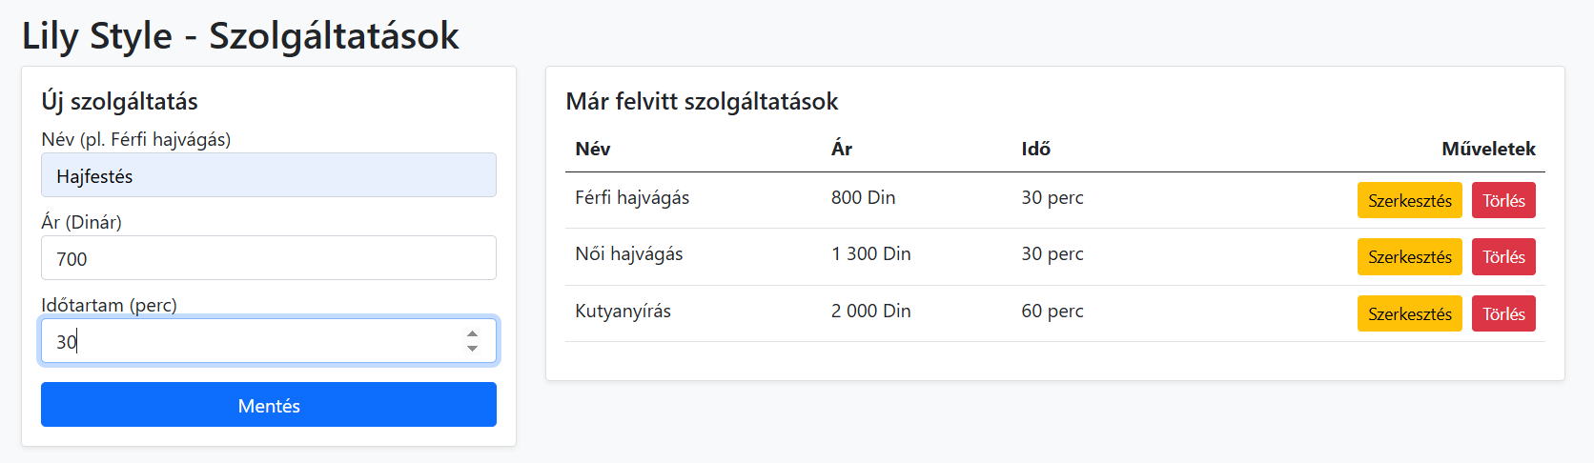
Ábra 17-Owner szolgáltatások kezelése

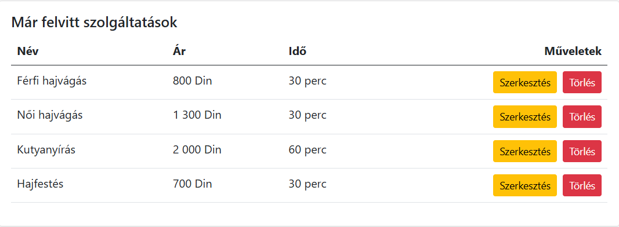
Ábra 18-Mentés után, bekerült az új szolgáltatás

Ábra 19-Services táblába bekerült az új sor

Munkaidő és nyitvatartás beállítása: A working_hours tábla segítségével a tulajdonos napokra lebontva adhatja meg, mikor fogad vendégeket, így a rendszer csak az érvényes idősávokban enged foglalást rögzíteni.
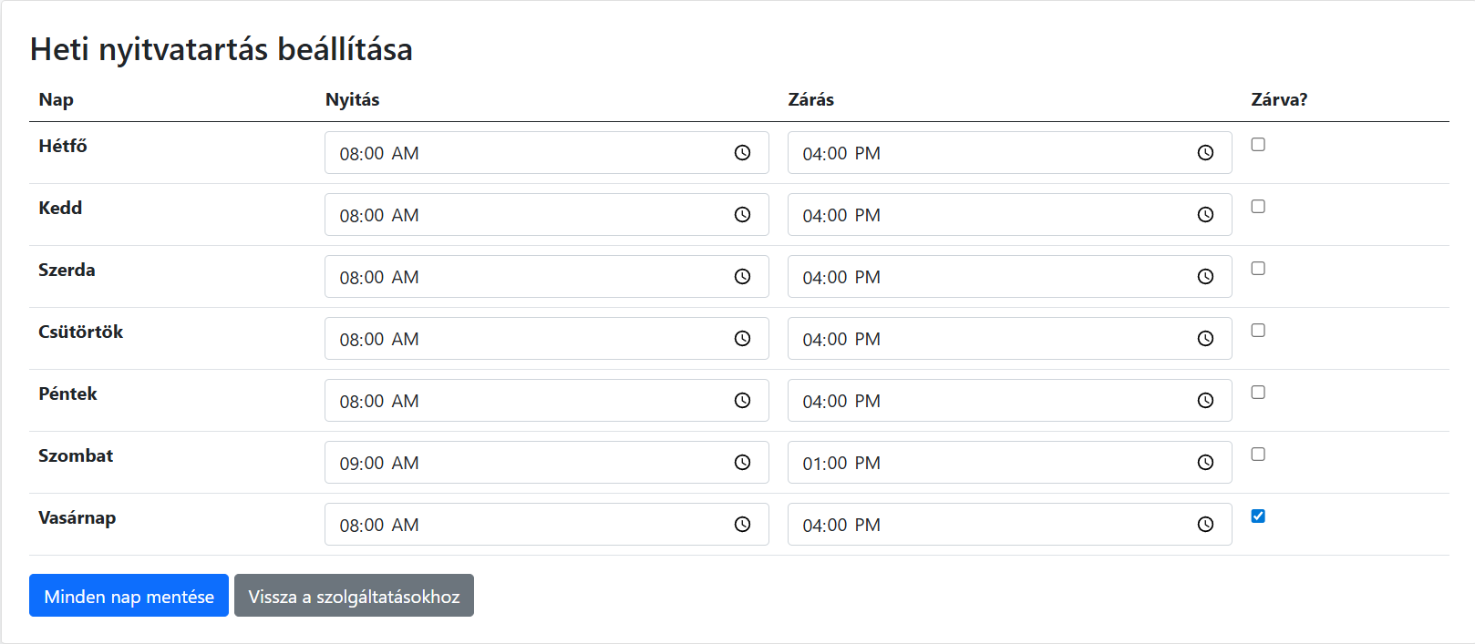
Ábra 20-Owner nyitvatartás kezelése

Admin felület
Az adminisztrátor felelős a platform integritásáért és a felhasználói bázis karbantartásáért. Ez a szint nem vesz részt a napi foglalásokban, feladata a szalonok és tulajdonosok felügyelete, valamint a biztonsági események monitorozása.
Az adminisztrátor az alábbi kritikus funkciókat kezeli:
Új szalontulajdonosok létrehozása: Az adminisztrátor az egyetlen, aki új tulajdonosi fiókokat hozhat létre. Ilyenkor a rendszer automatikusan legenerálja a hozzáférést és kiküldi a belépési adatokat a PHPMailer segítségével.
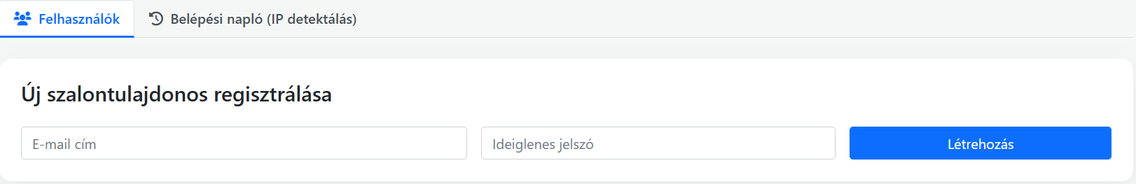
Ábra 21-Szalontulajdonos létrehozása

Felhasználók globális menedzselése: Az admin_users.php oldalon keresztül az adminisztrátor láthatja az összes regisztrált felhasználót. Lehetősége van fiókok felfüggesztésére (törlésére) vagy kézi aktiválására, ha egy vendég elakadna a regisztrációs folyamatban.
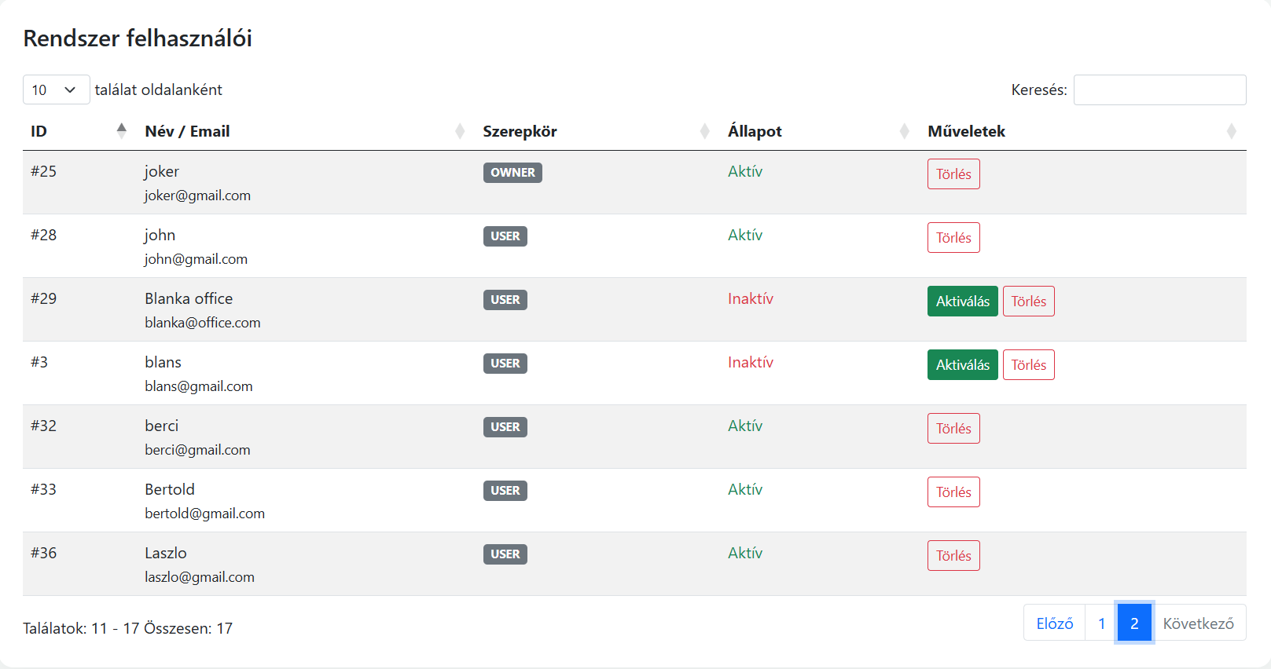
Ábra 22-Felhasználók kezelése

Biztonsági és belépési napló (Visitor Logs): Az Integrált Web Rendszerek tantárgy egyik legfontosabb eleme. Az adminisztrátor egy DataTables alapú felületen látja, ki, mikor, milyen IP-címről és milyen eszközzel (mobil/PC) lépett be a rendszerbe. Ez segít a gyanús tevékenységek kiszűrésében.
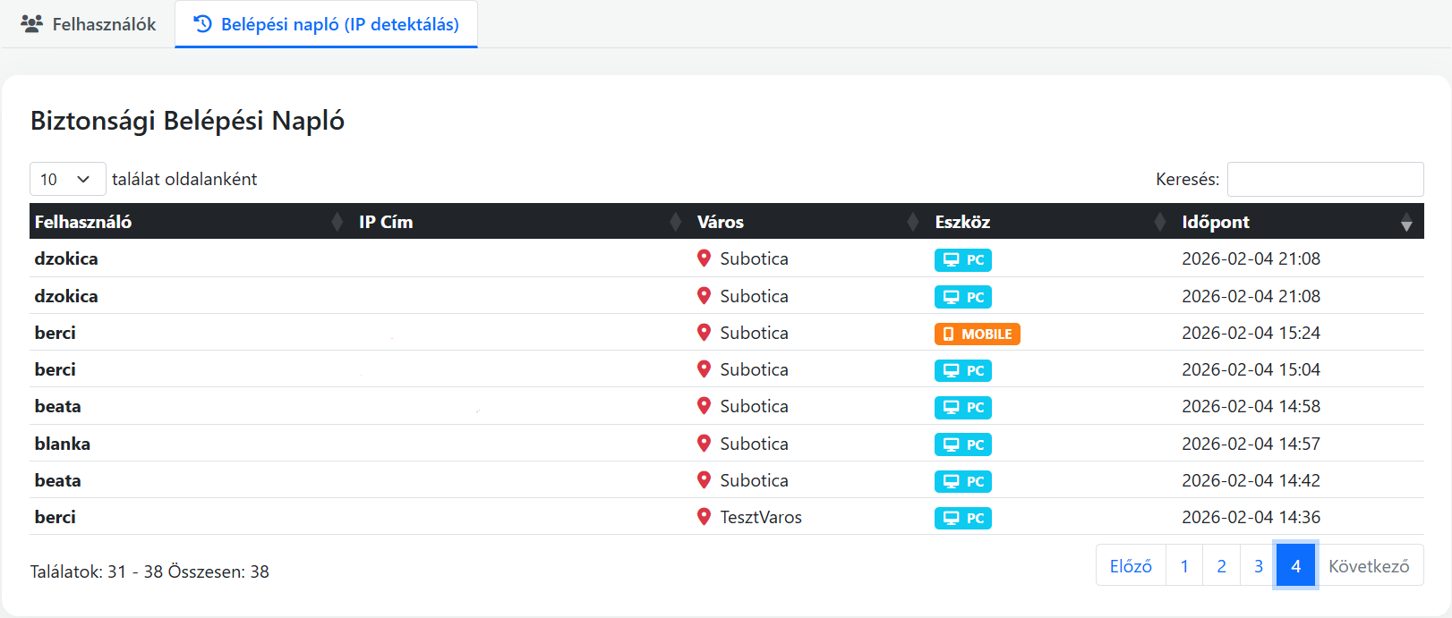
Ábra 23- Részletes látogatói napló IP-cím és eszközdetektálással
Szalonok kezelése: Az admin új szalonokat tud regisztrálni, hozzájuk tud adni ownert, ezek mellett a szalonok megjelenítését is képes aktiválni/deaktiválni.
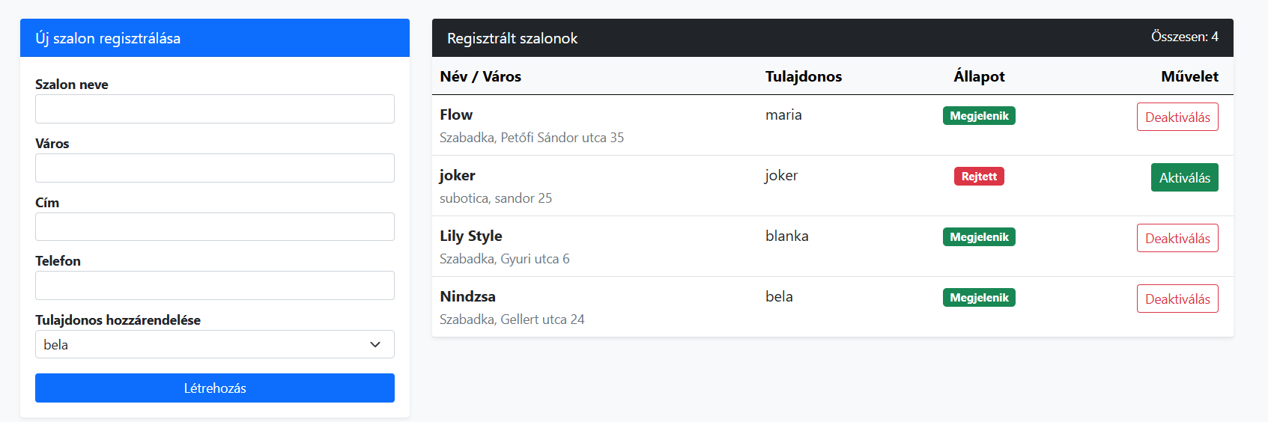
Ábra 24-Szalonok regisztrálása, megjelenítése

Mobilalkalmazás bemutatása (React Native)
A mobilalkalmazás célja, hogy a vendégek bárhol és bármikor, mindössze néhány érintéssel tudjanak időpontot foglalni. Az applikáció közvetlenül a központi MySQL adatbázishoz kapcsolódik egy REST API-n keresztül, így az adatok szinkronizációja azonnali.

A mobilalkalmazás legfontosabb moduljai:
Gyors bejelentkezés: A felhasználók a webes felületen regisztrált adataikkal léphetnek be. Az alkalmazás biztonságos token-alapú hitelesítést használ.
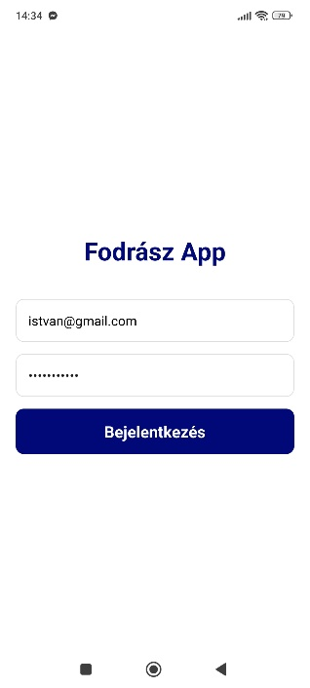
Ábra 25- Az alkalmazás indítófelülete és biztonságos bejelentkezés

Szalonok felület: A kezdőképernyőn a felhasználó a szalonnév alapján kereshet a szalonok között. Minden szalonhoz tartozik egy adatlap a tartózkodási helyről, szolgáltatásairól, kedvencekhez adás szívvel és galériával. Ezek mellett az oldal tetején egy üdvözlő üzenet, foglalások kezelése menüpont, ahol a felhasználó tudja megtekinteni, szerkeszteni és törölni a lefoglalt időpontjait és egy kijelentkező gomb is található.
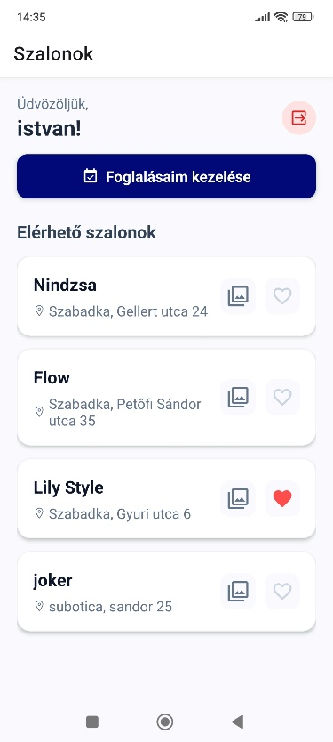
Ábra 26-Főoldal

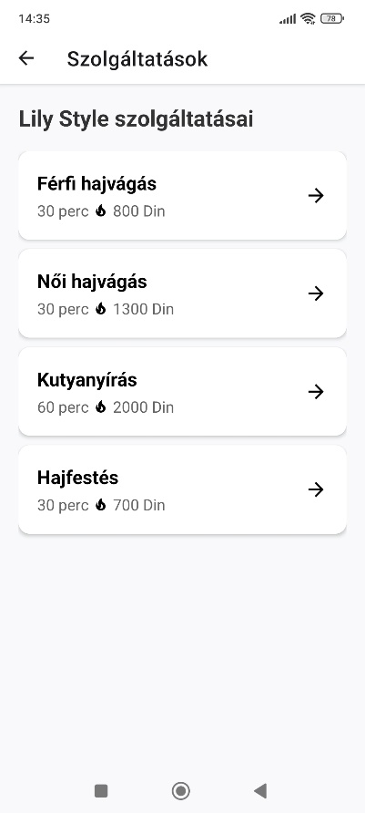
Ábra 27-A szalon szolgáltatásai

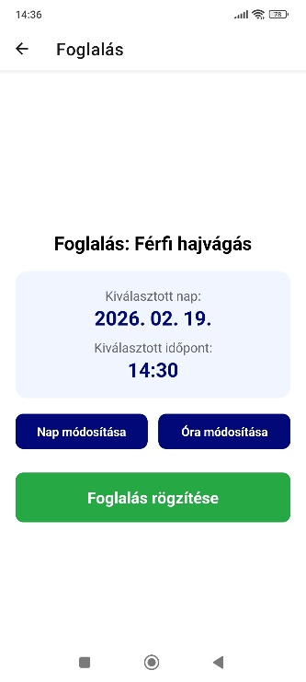
Ábra 28- Időpontfoglaló felület
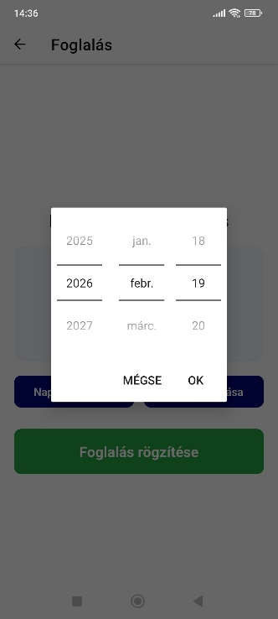
Ábra 29-Dátum kiválasztása

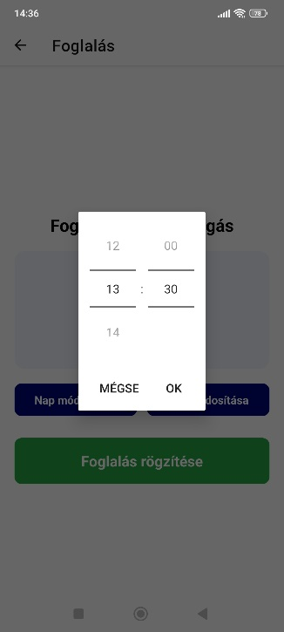
Ábra 30-Időpont kiválasztása

Saját foglalások kezelése: A felhasználó egy külön menüpontban látja a közelgő időpontjait, és szükség esetén szerkesztheti vagy le is mondhatja azokat.
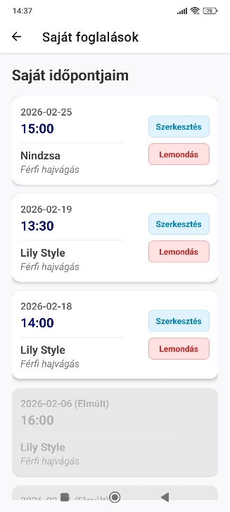
Ábra 31-Saját időpontok kezelése

Értesítések: Az alkalmazás megerősítő üzenetet küld az időpont lefoglalása után.
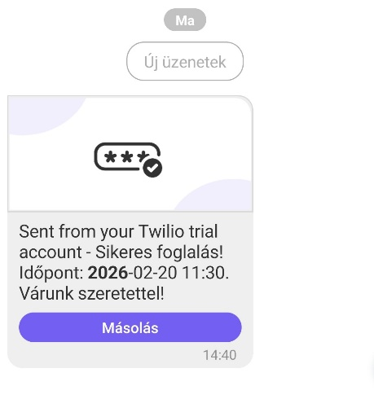
Ábra 32-SMS üzenet
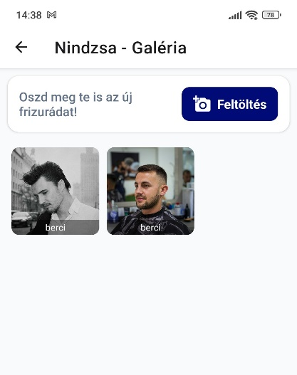
Ábra 33-Galéria felület

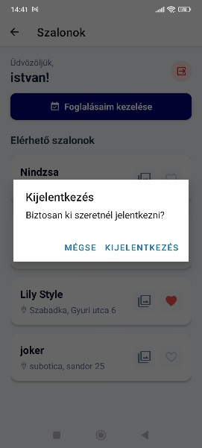
Ábra 34-Kijelentkezés

FELHASZNÁLT IRODALOM

A felhasznált irodalomban a szerzők nevét ábécé sorrendben kell feltüntetni. Példa:

- Alan Forbes, "The Joy of PHP: A Beginner's Guide to Programming Interactive Web Applications with PHP and MySQL", Plum Island Publishers, 2015
- Matt Zandstra, “PHP 8 objekti, obrasci i praksa objektno orijentisan pristup”, Kompjuter biblioteka, Beograd, 2021
- Robin Nixon, “Naučite PHP, MySQL i JavaScript: razvoj dinamičkih veb strana korak po korak prevod 6. izdanja”, Kompjuter biblioteka, Beograd, 2021
W1. https://reactnative.dev/docs/tutorial
W2. https://phptherightway.com/
W3. https://www.php.net/manual/en/book.pdo.php
W4. https://getbootstrap.com/docs/5.0/getting-started/introduction/
W5. https://reactnavigation.org/docs/getting-started/
W6. https://phpmailer.github.io/PHPMailer/

